TRANSFORMANDO EL ESTADO
Acelerar la Igualdad de Género en el Sector Público
En la Agenda 2030
Primer Taller de Implementación del Sello de Igualdad de Género en el Sector Público
8 y 9 de Mayo de 2018
Panamá
- Agenda 2030, un camino para la igualdad de género
La Agenda 2030 afirma que la igualdad de género no sólo es un derecho humano fundamental, sino que es la base necesaria para un mundo pacífico, próspero y sostenible. Como tal, se indica que la igualdad de género y el empoderamiento de las mujeres no es sólo el enfoque del Objetivo de Desarrollo Sostenible N°5 sino que se integra también a través de todos los Objetivos de Desarrollo Sostenible.
Esto refleja la creciente evidencia de que la igualdad de género tiene efectos multiplicadores en todos los aspectos del desarrollo. Si no se abordan las desigualdades de género y la discriminación contra las mujeres se obstaculizará el logro de los Objetivos de Desarrollo Sostenible. En resumen, no puede haber desarrollo sostenible si no se afrontanlas barreras tangibles e intangibles que impiden a la mitad de la población tener una vida saludable, próspera y sin violencia.
Lamentablemente, a pesar de este reconocimiento, persisten las desigualdades de género. Abordarlas requiere esfuerzos específicos para promover la igualdad de género y el empoderamiento de las mujeres, así como enfoques transversales que reflejan cómo los hombres y las mujeres experimentan retos de desarrollo de manera diferente debido a sus roles y responsabilidades socialmente determinados.
Asimismo, el seguimiento a los ODS requiere desarrollar mecanismos efectivos para promover la igualdad, la no discriminación y el empoderamiento de las mujeres en el marco de agendas armonizadas.
Las revisiones de la implementación de la Plataforma de Acción de Beijing han mostrado que es imperativo consolidar mecanismos para que los Estados incluyan la igualdad de género como un eje central de las acciones y procesos institucionales y de sus políticas públicas. Se trata de un proceso doble, que requiere en primer lugar de incorporar la igualdad de género en el accionar cotidiano del aparato estatal para asegurar que el compromiso sea internalizado y se refleje en los mandatos, reglamentos, procesos y presupuestos de las instituciones públicas. Al mismo tiempo es fundamental la transversalización de género en las políticas públicas donde el Estado se posicione como un actor central en el logro de la igualdad sustantiva.
En este doble proceso se buscará desarrollar herramientas y conceptos claros y accesibles para consolidar arquitecturas y capacidades de coordinación, espacios de participación, desarrollo de programas y políticas públicas en el marco de la Agenda 2030 e indicadores de seguimiento y de impacto de las políticas públicas.
Una de las mayores preocupaciones para lograr un Estado inclusivo refiere a los procesos y mecanismos para lograr una mejor coordinación entre los diferentes sectores, políticas y programas. Hay diversas experiencias internacionales que buscan instalar estructuras integradoras, centros de gobiernos y otras formas de articulación en el seno del Estado para evitar la fragmentación de las políticas. En materia de igualdad de género, los países de América Latina y el Caribe tienen experiencias, que proponen una gestión integral de la institución y de la política pública, con una perspectiva de género. Estas experiencias muestran que la transversalización del enfoque de género es una metodología posible y que lleva a buen puerto en la reducción de desigualdades y en el logro de un mayor empoderamiento de las mujeres.

- Sello de Igualdad de Género en el Sector Público para la aceleración de la Agenda 2030.

El PNUD a nivel global y regional junto a Gobiernos de la región se propone desarrollar una Guía Práctica para la aceleración de la igualdad de género en el Estado, un Sello de Igualdad de Género en el Sector Público. Esta herramienta tiene el objetivo de apoyar y reconocer los esfuerzos que hacen las instituciones públicas hacia el logro de la igualdad sustantiva entre hombres y mujeres. El Sello de Igualdad de Género en el Sector Público es una apuesta a partir de los aprendizajes y de los esfuerzos volcados en la puesta en marcha de tres tipos de programas e iniciativas: los Sistemas de Gestión Pública para la Transversalidad de Género, los Sellos o Normas de Igualdad de Género en el Sector Privado, y el Sello Global de Igualdad de Género en el PNUD.
Para tal fin se han analizado los avances que han tenido los países de la región en las siguientes 5dimensiones para la igualdad de género y el empoderamiento de las mujeres:

- Planificación para la igualdad de género: Misión, visión, política de igualdad, planificación estratégica, monitoreo y evaluación. Y grado de contribución de las políticas públicas para mejorar la igualdad de género y el empoderamiento de las mujeres.
- Arquitectura e institucionalidad para la igualdad de género: El rol de los mecanismos para el avance de las mujeres, sus capacidades, jerarquía y recursos son clave para liderar las estrategias de avance hacia la igualdad de género. Estructuras organizacionales, mecanismos interinstitucionales, territoriales, recursos y responsabilidades.
- Capacidades para la igualdad de género: Capacidades de género en las diferentes instancias gubernamentales, paridad en puestos de toma de decisión, procesos de aprendizaje, capacidades de liderazgo, etc.
- Ambiente laboral para la igualdad de género: Normas y políticas internas para la igualdad de género, políticas de conciliación vida laboral y familiar, políticas de erradicación del acoso sexual y laboral, cumplimiento de licencias de maternidad, paternidad, parentalidad, empoderamiento al persona, entre otras. Comunicación interna y externa.
- Participación ciudadana y rendición de cuentas para la igualdad de género: Mecanismos de coordinación interinstitucional, intersectorial y territorial, participación de las organizaciones de mujeres y de la sociedad civil para la rendición de cuentas.

Objetivos específicos:
- Presentar la Guía Práctica Sello de Igualdad de Género en el Sector Público para la aceleración de la Agenda 2030.
- Elaborar un primer autodiagnóstico del Sello de Igualdad de Género en el Sector Público en las tres instituciones seleccionadas.
- Establecer una primera hora de ruta para la implementación del Sello de Igualdad de Género en el Sector Público para la aceleración de la Agenda 2030.

- Desarrollo del Taller

  - ABC de Género: ¿por qué trabajar la igualdad de género y el empoderamiento de las mujeres en las instituciones públicas?

Durante el primer bloque del taller se revisaron con los participantes los conceptos básicos relacionados con la igualdad de género y el empoderamiento de las mujeres en las instituciones públicas por medio de una exposición dialogada.

En un primer ejercicio de aprendizaje las participantes trabajaron en grupos para definir desde sus experiencias y conocimientos qué es Sexo, Género, Género en el Desarrollo y Género en las Organizaciones.

SEXO  - Características biológicas y fisiológicas con las que nacen las personas y que nos define como hombres y mujeres.  - Identidad biológica con que se nace y que clasifica a los seres humanos.  - Reconocimiento a las personas intersexuales | GÉNERO  - Comportamientos sociales que desarrollan hombres y mujeres de acuerdo al sexo incluyendo el factor cultural y el medio ambiente.  - Son conductas cambiantes.  - Construcción socio cultural sobre expectativas de los roles y funciones adscritos a hombres y mujeres.  - Forma como te cataloga la sociedad de acuerdo al sexo con el cual naciste.  - El género define las construcciones sociales del ser humano en masculino y femenino.
GÉNERO EN EL DESARROLLO  - Ponderar particularidades y necesidades entre hombres y mujeres.  - Apunta a mejorar las condiciones y oportunidades en los niveles de vida de ambos géneros y en su rol en el desarrollo de las sociedades.  - Incorporar la perspectiva de género en todo el Estado y las políticas públicas con el involucramiento de la sociedad en todos los ámbitos.  - El desarrollo sostenible no se entiende sin la igualdad de género | GÉNERO EN LAS ORGANIZACIONES  - Es la oportunidad de que cada ser humano logre su máximo potencial sin ningún tipo de discriminación por género.  - Políticas equitativas para ambos géneros en las organizaciones.  - Condiciones apropiadas para que hombres y mujeres tengan las mismas oportunidades.  - Igualdad de derechos: trato igualitario en el desarrollo de carrera, acceso a la formación profesional, igualdad salarial, conciliación y corresponsabilidad familiar.  - Culturas sin discriminación en los ambientes laborales.
  - Presentación del Sello de Igualdad de Género en el sector público para América Latina y el Caribe

Posteriormente se desarrolló una presentación sobre la propuesta Sello de Igualdad de Género en el sector público para América Latina y el Caribe; y se analizaron en profundidad las dimensiones, estándares e indicadores para la implementación del Sello de Igualdad de Género en el Sector Público:
- Planificación, monitoreo y evaluación de la igualdad de género
- Gestión institucional para la igualdad de género.
- Capacidades para la igualdad de género.
- Ambientes laborales para la igualdad de género.
- Participación ciudadana y rendición de cuentas para la igualdad de género

A partir de la reflexión de las personas participantes se identificaron un conjunto de sugerencias:
En la primera dimensión 1 sobre Planificación:
- Se sugiere la necesidad de fortalecer la articulación del trabajo institucional con el Plan Nacional de Igualdad especialmente en la elaboración de las políticas institucionales de igualdad de género y en el desarrollo de sus programas y servicios.
- Se requiere clarificar si en el indicador 1.2.2 el 15% se referirá solo a proyectos de inversión o también a proyectos de funcionamiento.
- Se plantea la necesidad de hacer énfasis en la autoidentificación de las personas en los registros administrativos, especialmente en lo relacionado a la pertenencia étnica (pueblos indígenas y afrodescendientes)
En la dimensión 3 de Capacidades:
- Se plantea la importancia de que las capacitaciones que se desarrollen sean aplicables a la realidad y al trabajo institucional.
- Se pone énfasis en la importancia de que la transversalización de la igualdad de género requiere de que todas las áreas institucionales se involucren en la implementación de las acciones como de que existan personas dedicadas de manera exclusiva al tema.

En la dimensión 4 sobre Ambientes laborales
- Se sugiere retomar medidas implementadas en las instituciones para evitar las prácticas discriminatorias en los procesos de reclutamiento y selección (curriculums ciegos, listado de preguntas a evitar, promover contratación de mujeres en áreas masculinizadas y viceversa).
- Se propone como medida a desarrollar una agenda de capacitaciones que aborde la construcción de las masculinidades.
- Se sugiere promover el compromiso institucional en relación a visibilizar el valor económico del trabajo de cuidados y demostrar la productividad de las mujeres aunque se encarguen de los cuidados.

En la dimensión 5 sobre participación y alianzas
- Se sugiere que INAMU y PNUD ayuden a las instituciones a identificar a las organizaciones que trabajan en igualdad de género a nivel nacional y subnacional y en su sector o área específica y con las que podrían establecer alianzas.

  - Primer ejercicio de autodiagnóstico

Las personas participantes de cada institución por grupos revisaron y aplicaron los indicadores analizando las fuentes de verificación y evidencias.
Se señaló que los indicadores les parecieron alcanzables y que esta herramienta permite ver una primera fotografía sobre la situación y ver donde están las fallas y los puntos positivos.
Se sugirió que en la herramienta del autodiagnóstico rápido se incluya la respuesta parcialmente además de las respuestas asociadas al logro positivo o no alcanzado que ya se incluyen.
Las instituciones participantes obtuvieron unos resultados preliminares de la situación de sus instituciones en relación al cumplimiento de los estándares e indicadores del Sello que serán revisados, analizados en profundidad y ajustados a partir del autodiagnóstico.

Secretaría Nacional de Ciencia, Tecnología e Innovación (SENACYT)
Las participantes de SENACYT consideran que la arquitectura institucional y capacidades son el punto fuerte de la institución, pero que identifican debilidades en las otras categorías como ambientes laborales, planificación y participación. Se señaló que es importante tener en cuenta que las mujeres representan el doble de los hombres.

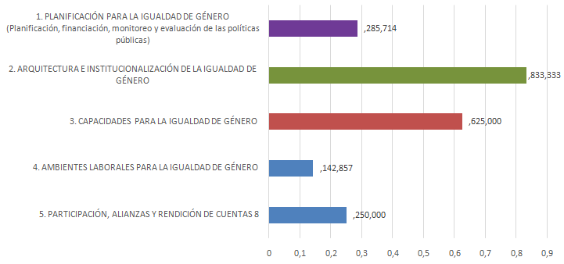

Alcaldía de Panamá
Las y los participantes de la Alcaldía de Panamá señalaron que tienen más avances en la participación y alianzas en parte debido a que tienen fuertes aliados como el PNUD. Se señaló que una de las debilidades es que requieren avanzar en la elaboración e implementación de un Plan de Igualdad de Género.
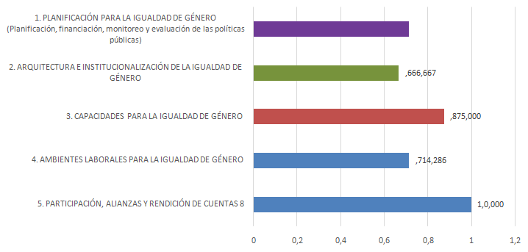

Instituto Nacional de la Mujer (INAMU)
Las participantes del INAMU decidieron aplicar la herramienta de autodiagnóstico a su propia realidad institucional. Se señaló que una de sus debilidades es la dimensión de ambientes laborales ya que el personal de RRHH es un personal especializado, pero no en nociones de género y derechos de la mujer. Uno de los desafíos principales el manejo de datos con la expansión a 14 centros del INAMU en todo el país.

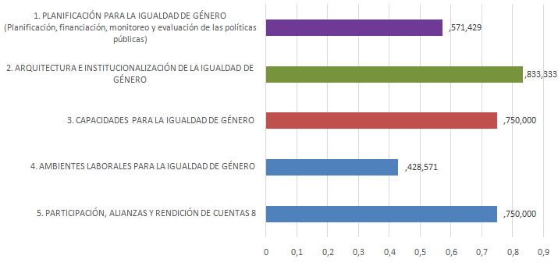

  - Presentación sobre las Etapas del proceso, las capacidades y el rol de las instituciones
Se presentaron las etapas y pasos del proceso que incluyen los arreglos de gestión en la planificación, implementación y evaluación para el reconocimiento.
Se solicitó modificar en la Guía y las herramientas que la etapa de auditoría se denomine de evaluación externa que es un concepto que genera menos resistencias.
Se señaló tener claridad sobre las etapas del proceso, salvo en relación a quien deberá cubrir los costos de las evaluaciones externas.
Las personas participantes, organizadas en grupos trabajaron en un ejercicio de proyección de implementación de algunas de las herramientas del Sello de Igualdad de Género en el Sector Público:
- Herramienta 1. Aspectos que debe incluir la carta de compromiso o acuerdo interinstitucional
- Herramienta 2. Lineamientos para el funcionamiento del Comité de Igualdad de Género
- Herramienta 3. Formulario de caracterización básica de la institución
- Herramienta 5. Autodiagnóstico de la gestión de personas en la institución
- Herramienta 6. Encuesta de personal sobre percepción de clima laboral y no discriminación
- Herramienta 7. Auto-diagnóstico de competencias en género

A partir del análisis de las instituciones en relación a la aplicación de las herramientas se sugirió hacer algunos ajustes:
Herramienta 2. Lineamientos para el funcionamiento del Comité de Igualdad de Género
- Revisar denominaciones del Comité y eliminar las referencias al Comité de Certificación.
- Incluir el nombramiento de una persona que lidere el Comité, un coordinador/a de los pasos y del seguimiento.
- Incluir la periodicidad de reuniones, se sugiere una reunión al mes y que sean reuniones ejecutivas para dar seguimiento a los avances de los acuerdos.
- Añadir en la integración del Comité a alguien de la unidad de presupuestos.
- Aclarar que lo que se pide es el acta de la constitución del Comité y que después de cada una de las reuniones debe quedar un acta de trabajo.
Herramienta 5. Autodiagnóstico de la gestión de personas en la institución
- Revisar y modificar donde dice guardería en el ámbito de la empresa
- En la tabla 6 se sugiere cambiar nombre de la tabla por atención del acoso sexual, quitar lo de prevención
- Se sugiere incluir personas solas, personas mayores en situaciones de envejecimiento o personas que necesitan cuidados.

Herramienta 6. Encuesta de personal sobre percepción de clima laboral y no discriminación
- Se sugiere adaptar algunas de nominaciones y categorías de la encuesta al lenguaje panameño por ejemplo en relaciona la encuesta, niveles educativos, tipos de contratos, etc.

  - Acuerdos y Conclusiones
Finalmente se acordaron los próximos pasos a seguir en el proceso:
- PNUD enviará la próxima semana un enlace a las personas participantes con la evaluación del taller.
- La consultora desarrollará dos herramientas nuevas: Lineamientos para la elaboración de una política de igualdad de género y acta de constitución del Comité de Igualdad.
- La consultora elaborará un informe de sistematización del taller.
- La consultora ajustará las herramientas y guías a partir de las modificaciones solicitadas en el taller.
- PNUD enviará a las personas participantes las presentaciones, guías y herramientas para la implementación del proceso.
- PNUD elaborará un cronograma del proceso de pilotaje con los pasos y deadlines para acordar con INAMU.
- PNUD e INAMU acordarán un cronograma del proceso y darán los pasos necesarios para acelerar la firma de los compromisos o cartas acuerdo institucionales.

